**DongFeng C80L c КМУ Soosan SCS334 Std (нижнее управление)**

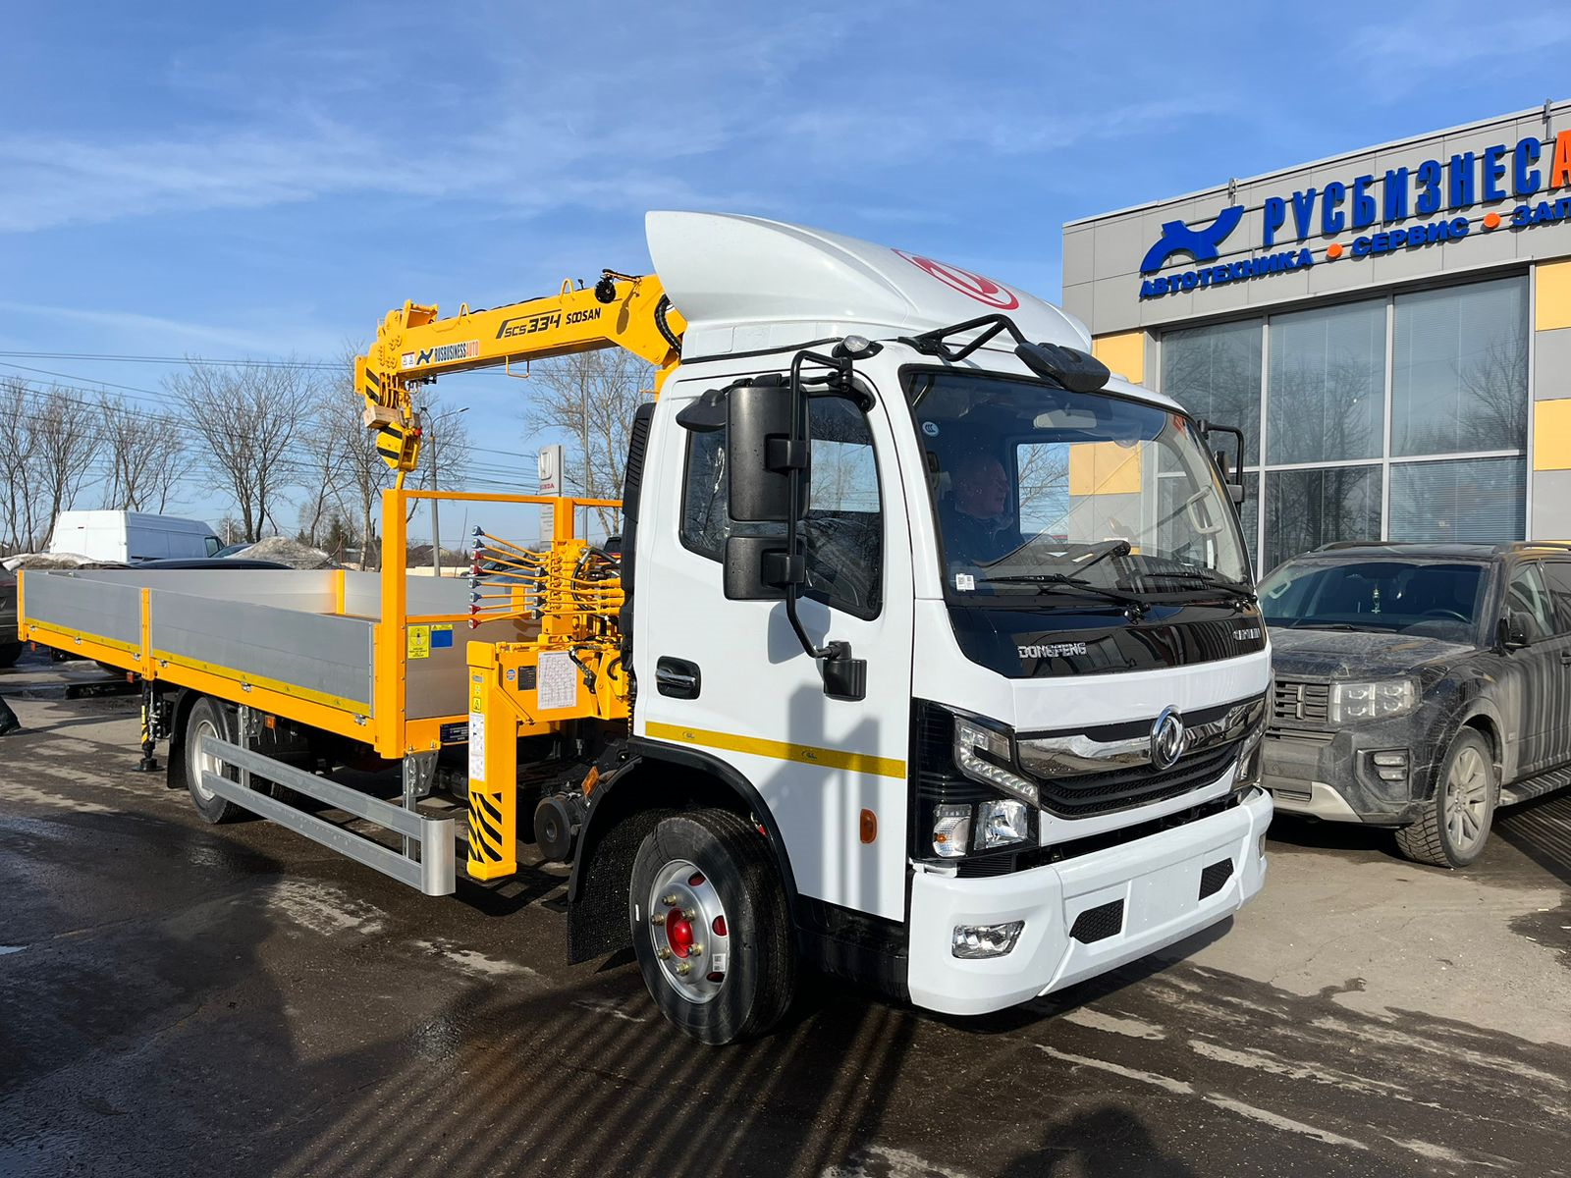

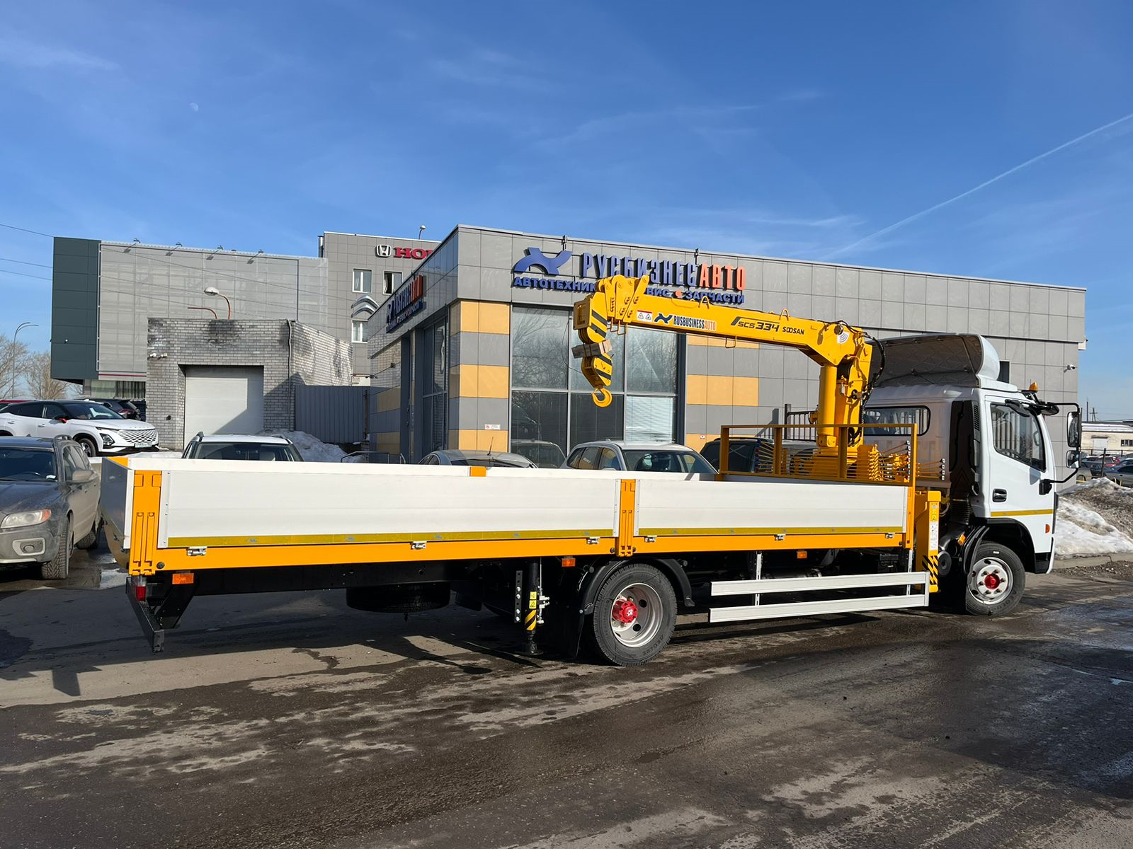  
  
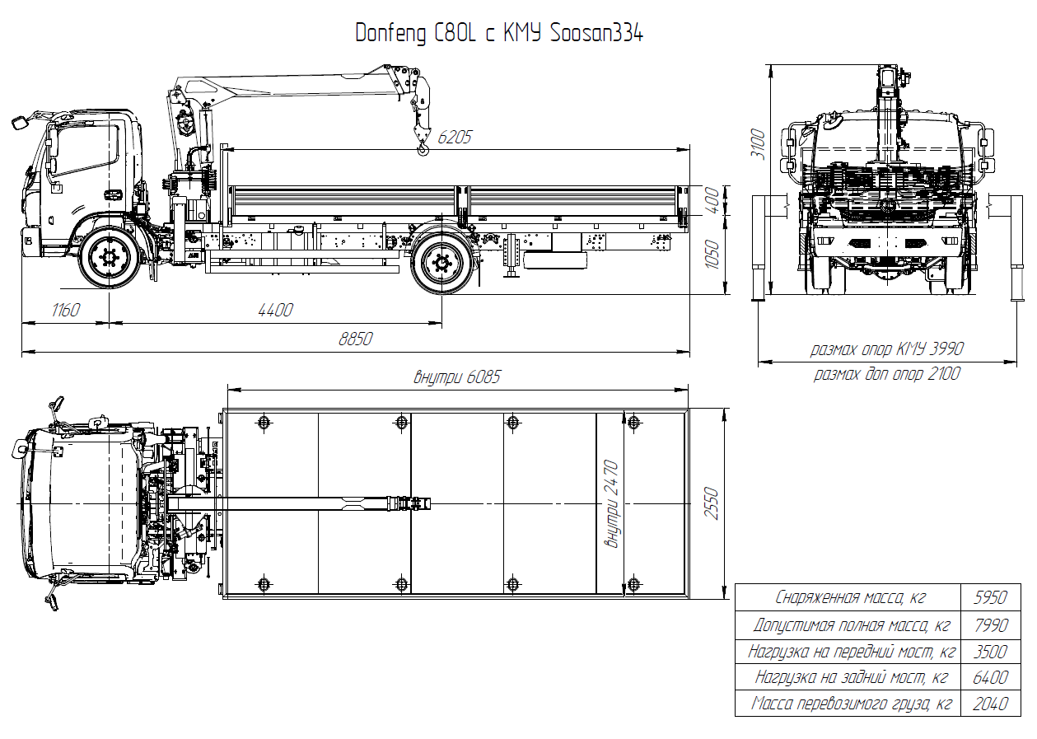

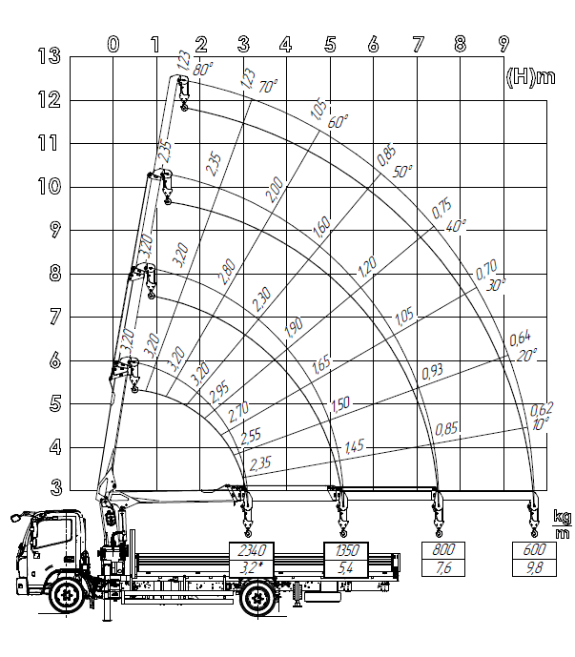

**Характеристики шасси DongFeng C80L**

|  |  |  |
| --- | --- | --- |
| **Массогабаритные характеристики** | **Класс автомобиля** | LDT |
| **Полная масса автомобиля, кг** | 7 990 |
| **Тип кабины** | без спального места |
| **Ширина кабины, мм** | 2030 |
| **Колесная база, мм** | 4400 |
| **Максимальная скорость, км/ч** | 110 |
| **Преодолеваемый уклон, %** | 30 |
| **Длина х Ширина х Высота, мм** | 7920х2016х2354 |
| **Колея передних/задних колес, мм** | 1610/1747 |
| **Грузоподъемность шасси, кг** | 4885 |
| **Снаряженная масса шасси, кг (с учетом водителя 75кг)** | 3075 |
| **Двигатель** | **Модель** | ISF3.8s5154 |
| **Кол-во цилиндров, расположение** | 4, рядное |
| **Мощность, кВт (л/с)** | 112 (152) |
| **Крутящий момент, Н*м (при об/мин)** | 491 (1200…1900) |
| **Рабочий объём, л** | 3,76 |
| **Экологический класс** | 5 |
| **Объём топливного бака, л** | 200 |
| **Аварийный режим остановки ДВС** | Электронный |
| **Вентилятор охлаждения с вязкостной муфтой** | Есть |
| **Сцепление** | **Тип** | Сухое, 1-дисковое |
| **Размер диска** | φ350мм |
| **Усилитель сцепления** | Есть |
| **КПП** | **Модель** | МКПП-6（C6J55T） |
| **Материал корпуса КПП** | Алюминий |

|  |  |
| --- | --- |
| **Трансмиссия** | |
| **Тип карданного вала** | 2 секции |
| **Тип привода, ведущие колёса** | 4х2, задние |
| **Материал карданного вала** | Сталь |
| **Передняя ось** | |
| **Тип подвески** | Зависимая |
| **Допустимая нагрузка, кг** | 3500 |
| **Изготовитель** | DANA |
| **Задняя ось** | |
| **Допустимая нагрузка, кг** | 6400 |
| **Передаточное отношение главной пары** | 3,909 |
| **Изготовитель** | DANA |
| **Тормозная система** | |
| **Тип системы** | Пневматическая |
| **Автоматический механизм регулировки зазора** | - |
| **Ручной механизм регулировки зазора** | Есть |
| **Передние тормозные механизмы** | Барабанные |
| **Задние тормозные механизмы** | Барабанные |
| **Моторный тормоз-замедлитель** | Есть |
| **Регулятор тормозных сил задней оси** | - |
| **ABS (Антиблокировочная тормозная система)** | Есть |
| **ESC (Система курсовой устойчивости)** | Есть |
| **Стояночный тормоз** | Тормозная камера |
| **Осушитель воздуха** | Есть |
| **Рама** | |
| **Размеры лонжерона рамы, мм** |  |
| **Тип** | Лонжеронная |
| **Профиль лонжерона** | Одинарный |
| **Задний противоподкатный брус** | Есть |
| **Инструментальный ящик** | Есть |
| **Подвеска** | |
| **Кол-во листов передней рессоры** | 8 |
| **Передние амортизаторы** | Есть |
| **Передний стабилизатор поперечной устойчивости** | Есть |
| **Кол-во листов задней рессоры** | 10+7 |
| **Задние амортизаторы** | Есть |
| **Задний стабилизатор поперечной устойчивости** | Есть |
| **Колёса** | |
| **Размерность шин** | 245/70R19.5 |
| **Материал колесного диска** | Сталь |
| **Кол-во шин** | 6+1 |
| Кабина |  |
| **Механизм подъема кабины** | Есть |
| **Материал переднего бампера** | Сталь |
| **Окрашенный в цвет кабины передний бампер** | Есть |
| **Двери** | |
| **Стеклоподъёмники** | Электрические |
| **Центральный замок с дистанционным управлением** | Есть |
| **Освещение** | |
| **Электрокорректор** | Есть |
| **Передние противотуманные фары** | Есть |
| **Раздельные секции ближнего и дальнего света** | Есть |
| **Светодиодные ДХО** | Есть |
| **Зеркала** | |
| **Регулировки** | Механические |
| **Подогрев** | Есть |
| **Фронтальное зеркало** | Есть |
| **Салонное зеркало** | Есть |
| **Включение освещения при открытии двери** | Есть |
| **Сиденья** | |
| **Кол-во мест (вод + пасс)** | 1+2 |
| **Регулировки сиденья водителя** | Механические |
| **Пневмоподвеска сиденья водителя** | - |
| **Регулировки пассажирского сиденья** | Механические |
| **Обивка сидений** | Ткань |
| **Подушка безопасности водителя** | - |
| **Подушка безопасности пассажира** | - |
| **Индикатор непристегнутого ремня безопасности водителя** | Есть |
| **Индикатор непристегнутого ремня безопасности пассажира** | - |
| **Ассистент движения** | |
| **Камера заднего вида** | Опционально |
| **Датчики парковки (задние)** | Есть |
| **Круиз-контроль** | Есть |
| **Электрооборудование** | |
| **Подключение мобильного телефона через bluetooth** | Есть |
| **Мультимедиа система с LCD** | Опционально |
| **Аудиоподготовка** | Есть |
| **Воспроизведение музыки через bluetooth MP3** | Есть |
| **Кнопки управления на руле** | Есть |
| **Пневматический звуковой сигнал** | Есть |
| **Электрический звуковой сигнал** | Есть |
| **Зуммер движения задним ходом** | - |
| **Климат-контроль** | |
| **Подогрев сиденья водителя** | Есть |
| **Подогрев сиденья пассажира** | Есть |
| **Кондиционер** | Есть |
| **Интерьер** | |
| **Противосолнечный козырек для водителя** | Есть |
| **Противосолнечный козырек для пассажира** | Есть |
| **Люк** | - |

**Технические характеристики КМУ SCS334 Std (нижнее управление):**

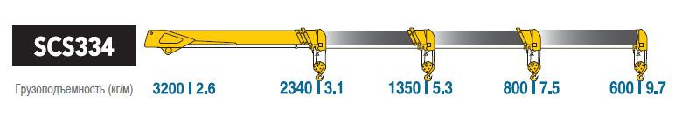

|  |  |  |  |
| --- | --- | --- | --- |
| **Технические Характеристики** | | **Ед. Измерения** | **SCS 334** |
| **Производительность** | Грузовой Момент | тонн*м | 8.0 |
| Макс. Высота Подъема | м | 11.9 |
| Макс. Вылет Стрелы | м | 9.7 |
| Макс. Рабочая Высота | м | 12.4 |
| **Стрела** | Тип Стрелы / Количество Секций |  | 5-гранная / 4 |
| Скорость Выдвижения Стрелы | м / сек | 6.6 / 14 |
| Скорость Подъема Стрелы | ° / сек | 1~80 / 9 |
| **Лебедка** | Скорость Подъема Крюка | м / мин (уров / лин) | 17 (4 / 4) |
| Тип Каната | 6XFi (29) IWRC | Ø8 x 80m |
| **Поворотная платформа** | Угол Вращения |  | 360° непрерывно |
| Скорость Вращения | оборот / мин | 2 |
| Тип (Гидроприводная Система) |  | Редуктор с Червячной Передачей |
| **Аутригеры** | Передние Аутригеры |  | Гидравлические |
| Задние Аутригеры |  | Опция |
| Макс. Вылет Аутригеров | м | 4.09 |
| **Гидравлическая система** | Производительность Насоса | л / мин | 50 |
| Давление Масла | кг-сила / см² | 200 |
| **Объем Масляного Бака** | | л | 50 |